Tuần 10
Ngày: 10/11/2025
Chủ điểm: TRƯỜNG HỌC
BÀI 10: ÔN TẬP CHỦ ĐỀ TRƯỜNG HỌC
(Tiết 1)

I. YÊU CẦU CẦN ĐẠT:
- Củng cố một số kiến thức của chủ đề Nhà trường; Thực hành kĩ năng ứng xử với các thành viên trong trường.
- Năng lực chú trọng: Phát triển năng lực tự chủ và tự học, năng lực giao tiếp và hợp tác, năng lực giải quyết vấn đề và sáng tạo.
- Phẩm chất: Hình thành tình cảm kính trọng thầy cô, yêu quý bạn bè; có ý thức sử dụng tiết kiệm, giữ gìn, bảo quản tài sản của trường, có ý thức chăm sóc, bảo vệ cây trong trường, giữ vệ sinh môi trường; tham gia các công việc ở trường vừa sức với bản thân.
II. ĐỒ DÙNG DẠY HỌC:
1. Giáo viên: Sách Tự nhiên và Xã hội; các tranh trong bài 10 sách học sinh (phóng to), trang phục bảo vệ, lao công, giáo viên, bác sĩ, …
2. Học sinh: Sách học sinh, vở bài tập; hình chụp của bạn, …
III. CÁC HOẠT ĐỘNG DẠY HỌC CHỦ YẾU:
Hoạt động của giáo viên | Hoạt động của học sinh
1. Hoạt động khởi động:
* Mục tiêu: Tạo hứng thú và khơi gợi để học sinh nhớ lại chủ đề đã học, từ đó dẫn dắt vào bài mới.
* Phương pháp, hình thức tổ chức: Trò chơi.
* Cách tiến hành:
- Giáo viên bật nhạc bài “Tìm bạn thân” (Sáng tác: Việt Anh) dẫn dắt vào bài học “Ôn tập chủ đề Trường học”. | - Học sinh nghe nhạc.
2. Khám phá:
* Mục tiêu: Giúp học sinh kể được các thành viên trong lớp học của mình.  * Phương pháp, hình thức tổ chức: Trực quan, Đàm thoại, gợi mở - vấn đáp, thảo luận nhóm.  * Cách tiến hành: | 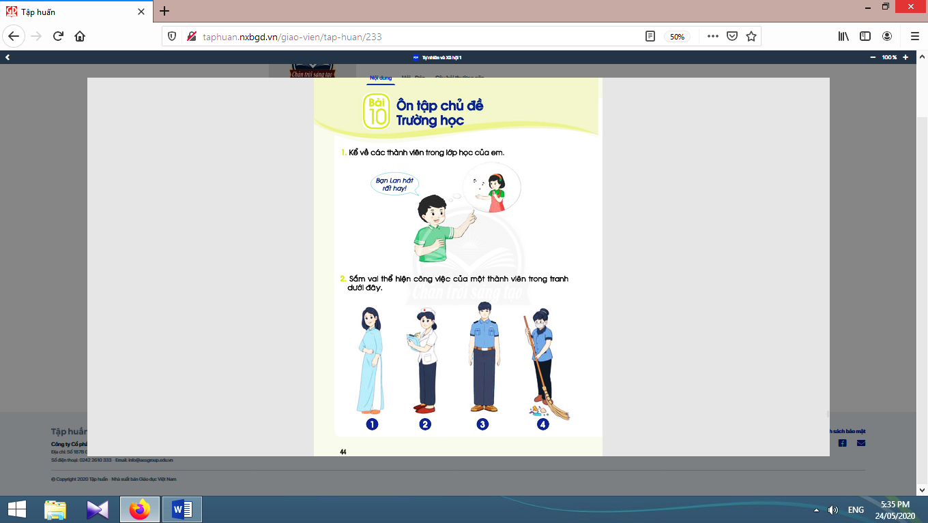
- Giáo viên yêu cầu học sinh kể về một thành viên trong lớp học của mình.  - Giáo viên tổ chức cho một số học sinh kể trước lớp.  - Giáo viên và học sinh cùng nhận xét, rút ra kết luận: Em kính trọng thầy cô, yêu thương, đoàn kết với bạn bè. | - Học sinh kể về thầy giáo, cô giáo hoặc một bạn trong lớp: kể về tính cách, sở thích, năng khiếu,… của thành viên đó.  - Học sinh kể trước lớp.  - Học sinh nhận xét, rút ra kết luận.

3. Thực hành Sắm vai:
* Mục tiêu: Giúp học sinh biết cách đóng vai thể hiện công việc của một thành viên trong nhà trường.
* Phương pháp, hình thức tổ chức: vấn đáp, sắm vai.
* Cách tiến hành:
- Giáo viên yêu cầu học sinh đóng vai vai thể hiện công việc của một thành viên trong tranh 1, 2, 3, 4 trang 44.  - Giáo viên tổ chức cho học sinh đóng vai trước lớp.  - Giáo viên và học sinh cùng nhận xét, rút ra kết luận: Mỗi thành viên trong nhà trường đều có nhiệm vụ riêng. | - Học sinh đóng vai vai thể hiện công việc của một thành viên trong tranh.  - Học sinh đóng vai trước lớp.  - Học sinh nhận xét, rút ra kết luận.

4.Vận dụng:
* Mục tiêu: Giúp học sinh chia sẻ được với bạn về hoạt động mà bản thân thích nhất ở trường.
* Phương pháp, hình thức tổ chức: vấn đáp, gợi mở.
* Cách tiến hành:
- Giáo viên yêu cầu học sinh chia sẻ theo nhóm đôi về hoạt động mà em thích nhất ở trường.  - Giáo viên và học sinh cùng nhận xét, rút ra kết luận: Em tích cực tham gia các hoạt động ở trường | - Học sinh chia sẻ theo nhóm đôi về hoạt động mà em thích nhất ở trường.  - Học sinh chuẩn sẵn tranh ảnh về hoạt động ở trường mà mình thích nhất để chia sẻ với bạn.  - Học sinh nhận xét, rút ra kết luận

5. Hoạt động tiếp nối sau bài học:
- Giáo viên yêu cầu học sinh về nhà chia sẻ về hoạt động mà em thích nhất ở trường với người thân. | - Học sinh thực hiện theo yêu cầu.
IV: ĐIỀU CHỈNH SAU BÀI DẠY
………………………………………………………………………………………………………………………………………………………………………………………………………………………………………………………………………………
Tuần 10
Ngày: 13/11/2025
BÀI 11: NƠI EM SINH SỐNG
(tiết 1)

I. YÊU CẦU CẦN ĐẠT:
- Có hiểu biết về quang cảnh làng xóm, đường phố xung quanh nơi ở của gia đình mình.
- Giới thiệu đơn giản quang cảnh làng xóm, đường phố xung quanh nơi ở của gia đình mình.
- Năng lực chú trọng: Phát triển năng lực tự chủ và tự học, năng lực giao tiếp và hợp tác, năng lực giải quyết vấn đề và sáng tạo.
- Phẩm chất: Hình thành tình cảm yêu quý cộng đồng; yêu thiên nhiên và có ý thức bảo vệ môi trường tự nhiên; tham gia các công việc ở cộng đồng vừa sức với bản thân.
II. ĐỒ DÙNG DẠY HỌC:
1. Giáo viên: Sách Tự nhiên và Xã hội; tranh ảnh về làng xóm, đường phố ở nông thôn, thành thị hoặc miền núi, …
2. Học sinh: Sách học sinh, vở bài tập; tranh hoặc ảnh chụp về làng xóm, khu phố đang ở;…
III. CÁC HOẠT ĐỘNG DẠY HỌC CHỦ YẾU:
Hoạt động của giáo viên | Hoạt động của học sinh
1. Hoạt động khởi động:
* Mục tiêu: Tạo hứng thú và khơi gợi những hiểu biết đã có của học sinh về nơi bản thân đang sinh sống, từ đó dẫn dắt vào bài mới.
* Phương pháp, hình thức tổ chức: Trò chơi.
* Cách tiến hành:
- Giáo viên tổ chức dưới hình thức hỏi - đáp.  - Giáo viên nêu câu hỏi “Gia đình em đang sinh sống ở đâu?”  - Giáo viên nhận xét chung và dẫn dắt vào bài học “Nơi em sinh sống”. | - Học sinh suy nghĩ, nêu tên quận (huyện), phường (xã) hoặc tên con đường (xóm) mà gia đình đang sống.
2.Khám phá:
2.1. Hoạt động 1. Tìm hiểu về quang cảnh làng xóm, đường phố (10-12 phút):
* Mục tiêu: Giúp học sinh giới thiệu đơn giản về quang cảnh làng xóm, đường phố.
* Phương pháp, hình thức tổ chức: Trực quan, Đàm thoại, gợi mở - vấn đáp, thảo luận nhóm.
* Cách tiến hành:
- Giáo viên chia lớp thành các nhóm đôi, yêu cầu các nhóm quan sát tranh 1, 2 trong sách học sinh trang 48, 49 và hỏi - đáp theo các câu hỏi gợi ý: Tranh vẽ gì? Em có biết đây là quang cảnh ở đâu không? Quang cảnh trong hai tranh có gì khác nhau?...  - Giáo viên quan sát các nhóm hỏi - đáp, có thể gợi ý để học sinh hỏi và trả lời được nhiều hơn về quang cảnh trong hai tranh. Ví dụ: Quang cảnh ở vùng nông thôn thường có những gì? Quang cảnh ở thành phố ra sao? Các ngôi nhà ở thành phố và nông thôn có gì khác nhau?...  - Giáo viên tổ chức cho 2 - 3 nhóm lên chỉ tranh và hỏi - đáp trước lớp.  - Giáo viên và học sinh cùng nhận xét và rút ra kết luận: Quang cảnh nơi em sinh sống thật gần gũi, thân quen. | - Các nhóm quan sát tranh 1, 2 trong sách học sinh trang 48, 49 và hỏi - đáp.  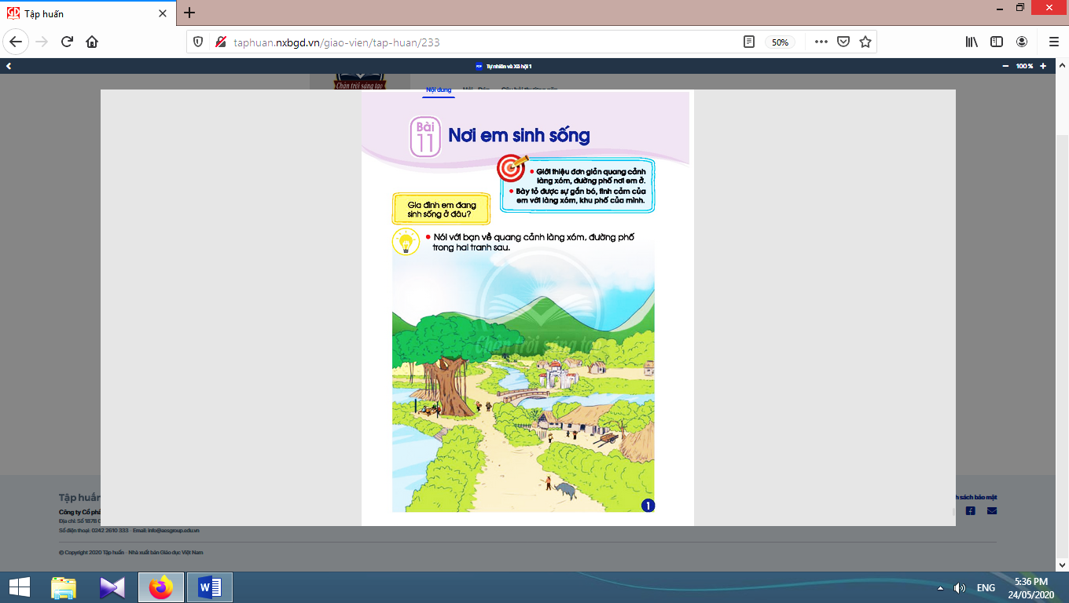  - Vài nhóm lên chỉ tranh và hỏi - đáp trước lớp.  - Học sinh nhận  xét và rút ra kết luận.
2.2. Hoạt động 2. Trò chơi “Em làm hướng dẫn viên” (13-15 phút): | 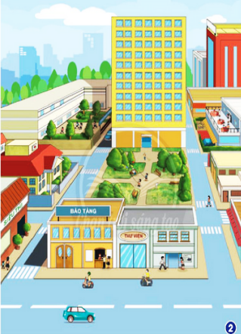
* Mục tiêu: Giúp học sinh liên hệ và giới thiệu quang cảnh nơi bản thân đang sinh sống.
* Phương pháp, hình thức tổ chức: vấn đáp, đóng vai.
* Cách tiến hành:
- Giáo viên yêu cầu học sinh sử dụng tranh vẽ hoặc ảnh chụp làng xóm, khu phố nơi đang sinh sống đã chuẩn bị trước và thảo luận nhóm đôi “Giới thiệu quang cảnh nơi em ở.”.  - Giáo viên tổ chức cho học sinh đóng vai là hướng dẫn viên để giới thiệu về quang cảnh nơi ở trước lớp và nhận xét. Có thể đặt thêm các câu hỏi để liên hệ mở rộng: Nơi em ở có cảnh gì đẹp? Em thích nhất cảnh vật nào? Vì sao?... | - Học sinh sử dụng tranh vẽ hoặc ảnh chụp làng xóm, khu phố nơi đang sinh sống đã chuẩn bị trước và thảo luận nhóm đôi “Giới thiệu quang cảnh nơi em ở.”.  - Học sinh đóng vai là hướng dẫn viên để giới thiệu về quang cảnh nơi ở trước lớp và nhận xét.

3. Hoạt động tiếp nối sau bài học:
- Giáo viên yêu cầu học sinh về quan sát cách ứng xử của người dân tại nơi mình đang ở. | - Học sinh thực hiện theo yêu cầu của giáo viên.
IV: ĐIỀU CHỈNH SAU BÀI DẠY
………………………………………………………………………………………………………………………………………………………………………………………………………………………………………………………………………………

